作 者 推 荐
萨拉·魏恩曼（Sarah Weinman）

作者简介：

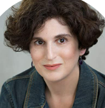
萨拉·魏恩曼（Sarah Weinman）是《真实洛丽塔》（The Real Lolita: A Lost Girl, an Unthinkable Crime, and a Scandalous Masterpiece）的作者，最近，她还编辑了《不可言说的罪行：犯罪、谋杀、欺骗和迷恋的真实故事》（Unspeakable Acts: True Tales of Crime, Murder, Deceit & Obsession）。她是2020年国家杂志奖报道类奖项的入围者，也是麦克道尔的卡尔德伍德新闻研究员（Calderwood Journalism Fellow），她的作品最近刊登在《纽约》杂志（New York magazine）、《华尔街日报》（the Wall Street Journal）、《名利场》（Vanity Fair）和《华盛顿邮报》（the Washington Post）上。魏恩曼为《纽约时报书评》（New York Times Book Review）撰写犯罪专栏，住在纽约市。

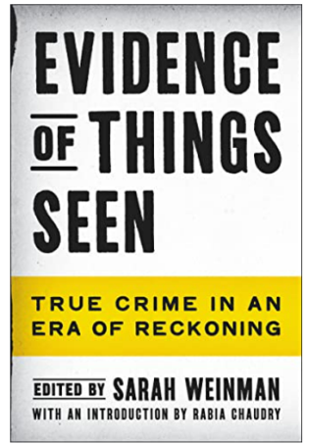
中文书名：《证据：重审真实犯罪》
英文书名：Evidence of Things Seen: True Crime in an Era of Reckoning
作 者：Sarah Weinman
出 版 社：Ecco
代理公司：Stuart Krichevsky /ANA/Lauren
页 数：384页
出版时间：2022年7月
代理地区：中国大陆、台湾
审读资料：电子稿
类 型：非小说
版权已授：繁体中文

内容简介：

本书由因《不可言说的罪行》（Unspeakable Acts）一书获奖的编辑萨拉·魏恩曼编篡而来，是一本展望真实犯罪类型文学未来的开创性新文集。

真实犯罪，作为一种具有娱乐性的故事类型，总是优先考虑清晰的叙事弧线：受害者被冤枉，警察侦探在追捕，嫌疑人被逮捕，正义得到伸张。但哪些故事被忽略了呢？

在《证据》一书中，14位当今最具创新精神的犯罪小说家对那些能对我们的社会产生重要影响的案件进行了阐述。韦斯利·拉瑞（Wesley Lowery）写了一个被冷漠的警察部队遗弃了几十年的私刑案，以及一个家庭对真相的追寻。贾斯汀·范德伦（Justine van der Leun）报道了数以千计的妇女因保护自己免受虐待而锒铛入狱的故事。梅·郑（May Jeong）揭示了亚特兰大水疗中心枪击案如何是美国的缩影。

这本文集由著名作家萨拉·魏恩曼编辑，并由律师和“悬案”（Undisclosed）播客的主持人拉比亚·乔德里（Rabia Chaudry）作序，揭示出犯罪本身即是美国系统性伤害和不平等的副产品。在此过程中，它探索了真实犯罪类型如何能够成为社会变革的催化剂。这些作品将精彩的故事与精辟的文化审视结合起来，挑战我们每一个人，询问正义的真面目。《证据》向读者们介绍了真实犯罪类型中的新经典。

媒体评价：

“这是一本关于在往往不公正的体系中寻找正义的书。这些都是关于不平等的故事，必须为被倾听而斗争的受害者，以及法律体系边缘化或忽视整个群体的趋势……对不断增长的犯罪类非虚构作品来说，这是一个有价值的补充。
——《书目》（Booklist）

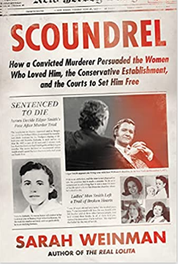
中文书名：《恶棍：一名杀人犯是如何重获自由的》
英文书名：Scoundrel: How a Convicted Murderer Persuaded the Women Who Loved Him, the Conservative Establishment, and the Courts to Set Him Free
作 者：Sarah Weinman
出 版 社：Ecco
代理公司：Stuart Krichevsky /ANA/Lauren
页 数：464页
出版时间：2022年2月
代理地区：中国大陆、台湾
审读资料：电子稿
类 型：非小说
A Recommended Read from: The Los Angeles Times * Town and Country * The Seattle Times * Publishers Weekly * Lit Hub * Crime Reads * Alma

内容简介：

身为《真实洛丽塔》的作者和《不可言说的罪行》的编辑，萨拉·魏恩曼（Sarah Weinman）讲述了一个杀人犯令人震惊的故事，为了无罪释放，他欺骗了周围所有的人，包括保守思想家威廉·F·巴克利（William F. Buckley）。
20 世纪 60 年代，因谋杀少女维多利亚·齐林斯基（Victoria Zielinski）而被判处死刑的埃德加·史密斯（Edgar Smith）给《国家评论》的创始人威廉·F·巴克利写了一封信。巴克利不相信支持新保守主义运动的人可能犯下了这种令人发指的罪行，于是主张免去史密斯的死刑，甚至要求推翻判决。
就这样，一段荒谬悲惨的美国故事开始了。萨拉·魏恩曼的《恶棍》带领我们经历命运和运气的迂回曲折，从史密斯获得自由，经过写书获得名声，到最终再次试图谋杀。在史密斯身上，魏恩曼看到的是一个精神变态者，在再次坠入深渊前，他已经悄悄地赢得了公众的赞誉和接纳。
从史密斯欺骗的人那里，包括他的图书编辑巴克利，家乡的朋友，爱他的女人以及那些愿意受骗的美国人，魏因曼探索了世界上谁是清白的问题，以及公众如何成为了故事主人公的同谋。
《恶棍》用清晰的视角，富有同情心地向所有卷入史密斯事件的人展示，他如何以及为什么能够操纵，欺骗和嘲弄善良的人和美国刑事司法系统。它讲述了在司法、监狱改革和民权之间被遗忘的一段美国历史，揭露了一个人如何因为错误判断以埃德加·史密斯的受害者为代价使杀人犯获得自由的。

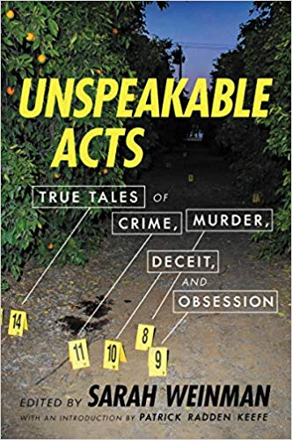
中文书名：《不可言说的罪行:犯罪、谋杀、欺骗和迷恋的真实故事》
英文书名：UNSPEAKABLE ACTS: True Tales of Crime, Murder, Deceit, and Obesession
作 者：Sarah Weinman
出 版 社：Ecco
代理公司：Stuart Krichevsky/ANA/Lauren
页 数：416页
出版时间：2020年7月
代理地区：中国大陆、台湾
审读资料：电子稿
类 型：非小说

内容简介：

这是一部由《真实洛丽塔》一书的获奖作者萨拉·魏恩曼精心编纂的，颇为精彩的现代真实罪案选集，向读者展示了这一流行领域的吸引力。

真实罪案故事的吸引力从未到达现在的程度。播客节目如《我最喜欢的谋杀案》（My Favorite Murder）和《盲证》（In the Dark），畅销书如《我会在黑暗中消失》（I'll Be Gone in the Dark）和《愤怒的时刻》（Furious Hours），以及电视节目如《美国罪案故事》 (American Crime Story)和《异狂国度》(Wild Wild Country)，人们对于讲述真人犯下可怕罪行的文化欲望总是无休止的。

萨拉·魏恩曼著有《真实洛丽塔》，并担任《女性犯罪作家》（Women Crime Writers）、《麻烦缠身的女儿》（Troubled Daughters）、《蛇蝎妻子》（Twisted Wives）的编辑，将近年来典型的真实罪案汇集在一起。她挑选了最令人耳目一新、最令人兴奋的当代记者和犯罪编年史工作者的作品。这部作品中包含了13个故事，而作为一部合集，它也为我们带来了尽可能宽泛的真实犯罪题材，同时也反映了是什么让犯罪故事如此引人入胜，让现代读者无法抗拒。

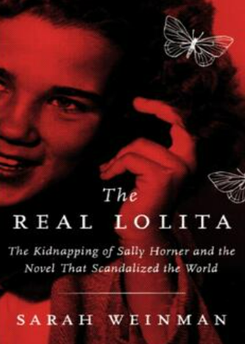
中文书名：《真实洛丽塔：莎莉·霍纳绑架案和令全世界震惊的小说》
英文书名：THE REAL LOLITA: THE KIDNAPPING OF SALLY HORNER AND THE NOVEL THAT SCANDALIZED THE WORLD
作 者：Sarah Weinman
出 版 社：Ecco
代理公司：Stuart Krichevsky /ANA/Lauren
页 数：320页
出版时间：2018年9月
代理地区：中国大陆、台湾
审读资料：电子稿
类 型：非小说
中文简体字版已授权

内容简介：

本书讲述了发生在1948年的莎莉•霍纳（Sally Horner）绑架案的真实调查过程，这起真实事件谜团重重，十分扣人心弦，曾激发了弗拉基米尔•纳博科夫创作他的经典小说《洛丽塔》。

弗拉基米尔•纳博科夫的《洛丽塔》是有史以来最受欢迎、同时也引发了最大争议的小说之一。然而，很少有读者知道，这部小说的主题受到了现实生活中的一起绑架案的启发：1948年，年仅11岁的莎莉•霍纳被绑架了。

《真实洛丽塔》一书把悬念丛生的犯罪叙事，这起事件在文化和社会领域的影响，以及文学调查交织在一起，首次完整地讲述了莎莉•霍纳的故事。萨拉•魏恩曼利用广泛的调查、法律文件、公共记录和对萨拉•魏恩尚在人世的亲属的采访，揭示了弗拉基米尔•纳博科夫对该案件的了解程度，以及他在撰写和出版《洛丽塔》的过程中，为了掩饰他了解这一案情所做的努力。

莎莉•霍纳的故事呼应着无数没有机会被世人所知的女孩和女人们的故事。《真实的洛丽塔》深入挖掘了《洛丽塔》的出版历史，向读者揭示了这部现代经典小说的黑暗灵感，恢复了莎莉在这本小说的创作过程中应得的地位。

感谢您的阅读！
请将反馈信息发至：版权负责人
Email：Rights@nurnberg.com.cn
安德鲁·纳伯格联合国际有限公司北京代表处
北京市海淀区中关村大街甲59号中国人民大学文化大厦1705室, 邮编：100872
电话：010-82504106, 传真：010-82504200
公司网址：http://www.nurnberg.com.cn
书目下载：http://www.nurnberg.com.cn/booklist_zh/list.aspx
书讯浏览：http://www.nurnberg.com.cn/book/book.aspx
视频推荐：http://www.nurnberg.com.cn/video/video.aspx
豆瓣小站：http://site.douban.com/110577/
新浪微博：安德鲁纳伯格公司的微博_微博 (weibo.com)
微信订阅号：ANABJ2002

